머신러닝1 과제4
- 타이타닉 생존자 추정

[ 성능 향상 ]

이 자료도 넣을 것 ( cabin 생존자 사망자 비율, >> cabin의 상관관계를 구하면 될 듯. 전체 상관관계를 구해서 cabin 데이터에 사용할 것들을 다시 정해서 cabin의 결측치를 어떻게 효과적으로 채울 것인지를 고민하면 되어 보임)

학번 : 1958015
이름 : 박시형

1. 데이터 로딩 (csv파일을 데이터 프레임으로 읽기)

<code>
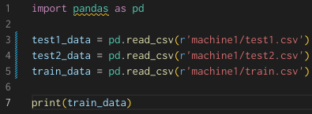

<result>
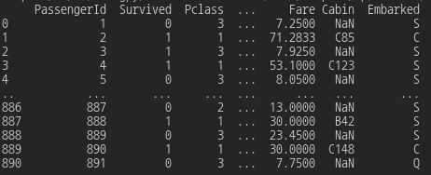

2. Train 데이터의 각 필드 데이터 분포(평균, 최소값, 최댓값, 등)를 확인하세요.

<code>

<result>

3. 각 컬럼의 데이터 타입을 확인하세요.

<code>
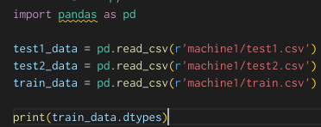

<result>

4. 각 컬럼의 null값 유무를 확인하세요.

<code>

<result>

5. 각 컬럼별 결측치의 크기를 확인하세요.

<code>

<result>

6. 각 컬럼별 null값과 결측치의 상태를 참조해 결측치 혹은 null값의 처리 방법(제거, 할당, 혹은 추정)을 결정하고 이유를 설명하세요.

> 결과에서 결과 추정치가 가장 높은 방식을 선택하기 위해
각각의 값들을 평균이나 최빈값을 유동적으로 바꿀 것이고,
일단은 평균과 최빈값으로 age와 embarked를 채운다.

<code>

<result>

7. 6번을 실행하며 PassengerID의 생존여부를 추정하는데 사용할 컬럼과 버릴 컬럼을 결정하고 이유를 설명하세요.

> name,ticket, cabin은 생존여부와 연관이 없다고 판단했고, 결측치가 많기 때문에 지운다.
passengerId는 고유값을 가지기 때문에 연관이 없다고 판단했다.

<code>

8. 결측치/null값 보정 그리고 사용 컬럼 결정 이후 사용하는 컬럼별 데이터 분포를 히스토그램으로 출력하세요.

<code>

<result>

9. 생존자와 사망자별 특징을 분석하세요. 분석 과정과 결과를 구체적으로 서술할 것. Data visualization을 적극 활용하세요.
<code>
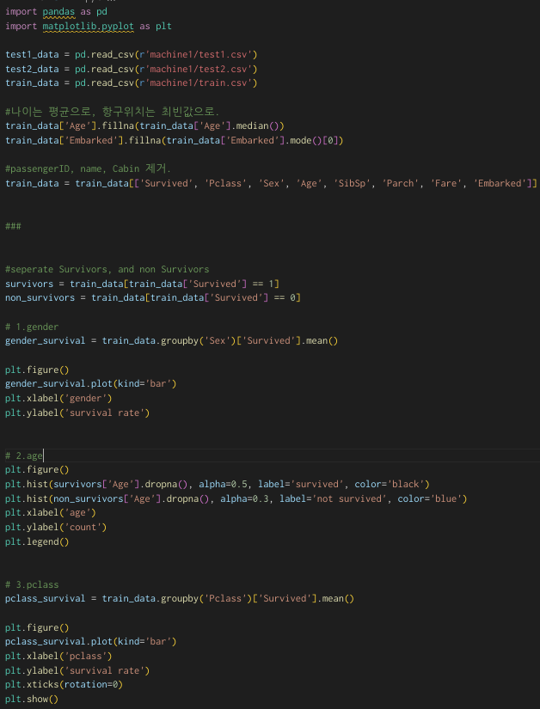

<result>

10. 9번의 분석 결과를 토대로 test1.csv를 열어 새로운 컬럼 ‘Survived’를 생성, 사망자는 0 생존자는 1로 추정하세요. 만약 결측치 등의 처리를 통해 지워진 승객의 경우 사망여부를 빈칸으로 두세요.

<code>

<result>
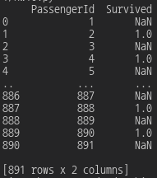

11. Train.csv의 Survived와 test1.csv의 survived를 비교하여 생존자와 사망자별 추정성공 비율을 확인하세요.

<code>
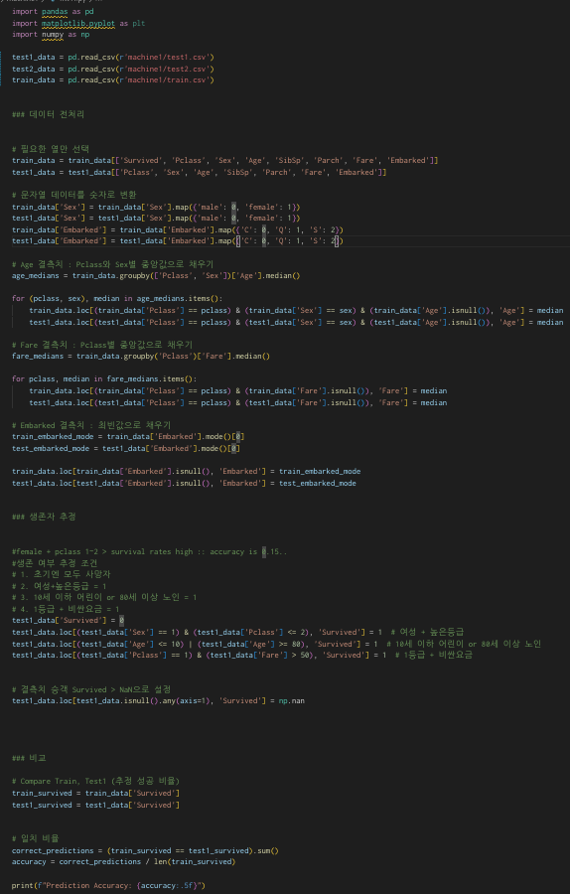
<result>

12. 추정 성공에 자신이 붙었다면 9번의 분석결과를 토대로 test2.csv를 열어 새로운 컬럼
‘Survived’를 생성, 사망자는 0 생존자는 1로 추정하세요. 결과를 passengerID와 survived 컬
럼만 남긴 채 ‘학번_submission.csv’로 저장하세요. (gender_submission.csv를 참고하세요)

<code>

<result>

기존의 정확도는 중앙값이나 최빈값을 랜덤적으로 배치 할 박스 형태의 코딩을 했고,
데이터 전처리 하는 부분의 값들을 바꿔가며 정확도를 올렸다.
이후, 특정 조건에서 살아있다는 값을 임의로 넣었는데, 이는 타이타닉 문제를 푸는 근본적인 원인에서 멀어진 추론 방식이다.

처음부터 다시해보자,

타이타닉 생존자 추정이라는 주제로 바라봤을 때, 추정을 하기 위해 필요한 과정은

Import Necessary Libraries
- Read In and Explore the Data
- Data Analysis
- Data Visualization
- Cleaning Data
- Choosing the Best Model
- Creating Submission File

이렇게 볼 수 있겠고, 대부분의 캐글 데이터들은 위의 과정을 따른다.
5,6번 과정에서 추정하는 방식을 모델링 되어있는 자료를 쓰는 것이 아닌
상관계수를 이용해, 모든 사람에 대해 생존점수를 매기고 이의 스레시홀딩값으로 살았는지 죽었는지 추정하겠다.

데이터 전처리를 하기 위해 어떤 데이터를 사용해야하고, 어떤 데이터는 지워도 되는지를 판단하기 위해

상관계수와 서바이벌 값을 대조하고 ( 값이 높으면 생존율과 연관이 있는 타이틀이라는 것 )할 것이다.

모든 타이틀에 대해 서바이벌과 상관계수를 구하려면
숫자가 아닌 데이터들에 대해 처리를 해주어야 한다. 또, 결측치를 가지고 있는 데이터들에 대해 처리해줘야 한다.

====================
[ Dtype 확인 ]
PassengerId int64
Survived int64
Pclass int64
Name object
Sex object
Age float64
SibSp int64
Parch int64
Ticket object
Fare float64
Cabin object
Embarked object
====================
[ 결측치 데이터 확인]
PassengerId 0
Survived 0
Pclass 0
Name 0
Sex 0
Age 177
SibSp 0
Parch 0
Ticket 0
Fare 0
Cabin 687
Embarked 2
====================
숫자가 아닌 데이터들은

Name, Sex, Ticket, Cabin, Embarked 가 되겠다

결측치가 있는 데이터는 Age, Cabin, Embarked 이다.

Age와 Cabin의 결측값을 어떻게 채울 것인지를 먼저 정해야 할 것.

Name > 이름에 반복적으로 들어가는 문구들로 구분한다.
Sex > 남성과 여성 2개기 때문에 철자로 구분하거나 0과 1로 구분 가능.
Ticket > 데이터의 중복되는 부분이 별로 없음
Cabin > 객실번호, 결측치가 가장 많은 데이터, 객실 번호에 따라 위치가 바뀌고, 이는 생존과 연관이 있다고 판단.
Embarked > 탑승한 위치. 요금과 관련, 객실 등급과 관련.
-name

반복적으로 Middle name이 있는 것을 확인.
각각의 미들네임에 번호를 부과하고, 이를 생존율과 연관지어 추후에 판단할 수 있을 것.

-ticket

>> pclass에 따라서 십만 단위의 데이터가 다수 정해지는 것 같다. (ex. pclass가 1인 경우 : 113803..
2인 경우 : 237736.
3인 경우 : 347082.)
but, 이는 pclass에 따라 정해진다고 판단. 데이터를 사용한다고 하더라도 pclass를 사용하는게 유리하다고 판단한다. Ticket 데이터는 사용하지 않을 것.

-Cabin
객실 번호는 pclass와 fare에 관련이 있을 것이라 추정,
pclass와 fare의 오름차순으로 모든 데이터를 정렬한다.
> sorted_titanic_data.csv

cabin의 결측치에 집중해 보면, pclass가 1인 사람들의 대부분은 cabin의 결측치가 40이고, 나머지 데이터는 모두 있는 것을 알 수 있다.

객실의 알파벳 첫자리를 카운팅하여 pclass가 1일 때 객실번호 A,B,C,D,E,F,G를 출력. 이후 pclass가 2와 3인 경우도 카운팅 한 결과를 보면
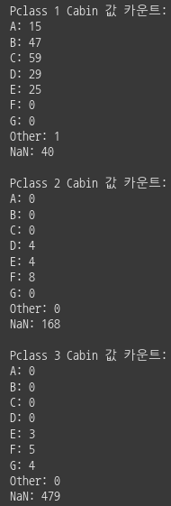

결측치가 존재하지만 이를 통해 유추할 수 있는 것은

pclass 1 : A부터 E까지의 객실번호
pclass 2 : D부터 F까지의 객실번호.
pclass 3 : E부터 G까지의 객실번호.
를 가진다는 사실을 알 수 있다.

Cabin별 생존자와 사망자 수 (NaN이 아닌 경우):
A인 사람 중 생존자: 7
A인 사람 중 사망자: 8
생존자 비율 : 0.4666

B인 사람 중 생존자: 35
B인 사람 중 사망자: 12
생존자 비율 : 0.7446

C인 사람 중 생존자: 35
C인 사람 중 사망자: 24
생존자 비율 : 0.5932

D인 사람 중 생존자: 25
D인 사람 중 사망자: 8
생존자 비율 : 0.7575

E인 사람 중 생존자: 24
E인 사람 중 사망자: 8
생존자 비율 : 0.75

F인 사람 중 생존자: 8
F인 사람 중 사망자: 5
생존자 비율 : 0.6153

G인 사람 중 생존자: 2
G인 사람 중 사망자: 2
생존자 비율 : 0.5

T인 사람 중 생존자: 0
T인 사람 중 사망자: 1
생존자 비율 : 0

각 호실의 비율로 nan 값을 지정하겠다.
pclass의 nan은 40, A부터 E가 갖는 비율은 0.0859, 0.31914, 0.33714, 0.142857, 0.05714
이를 40에 곱하여 nan을 분배한다.
>> A:3, B:13, C:13, D:6, E:5, T:0.
같은 방식으로

pclass2의 nan = 168
1:1:2.
D:42, E:42, F:84

pclass3의 nan = 479
3/12 : 5/12 : 4/12
E:120, F:199, G:160

소수점은 공백이 있을 때, 뒷자리가 가장 큰 것을 오름차순으로 하여 반올림의 유무를 정한다.

이 값들을 각각의 호실에 더하고, 카운팅을 다시 해보면,

잘 나오는 모습.

결측치를 채운 것들에 대해 survived와 상관계수를 구하면

1보다는 0에 가깝기 때문에 사용하지 않는다.

-Embarked
결측치는 단 2개 존재한다.
Embarked가 의미하는 것은 어느 정거장에서 배를 탑승했는지이고, 이는 요금과 객실 등급과 관련이 있다고 본다.

최빈값으로 채우는 것도 유리하겠으나, 채워야하는 데이터가 매우 적기 때문에, 정확도를 올리기 위해 fare와 cabin을 체크하여 채운다.

PassengerID 62, 830.
62 : fare 80, Cabin B28
830 : fare 80, Cabin B28
같은 방에 같은 돈을 내고 들어간 사람이라는 것을 확인 가능.

타이타닉 경로 :
S사우스 햄튼 > C셰르부르 > Q퀸즈타운

80의 +-20의 범위.
60~100의 요금을 내고 탄 사람들의 최빈값으로 채운다.
>> S(사우스햄튼)

-Age
결측치는 177개 존재.
서바이벌과 모든 타이틀에 대해 상관관계를 먼저 구하고, Age가 높게 나오면 상대적으로 높다면 채택하기 위해 보류.

-correlation
모든 타이틀(열)에 대해 서바이벌과 얼마나 연관성이 있는지 알아보기 위해 데이터들을 전처리 했고,
남은 데이터 중 correlation이 불가능한 데이터는

Name이다. 나머지 데이터들은 모두 전처리를 하거나, 삭제했기 때문.
name을 살펴보면 미들네임이 중복되는 것을 볼 수 있었는데, 이 중복되는 것들에 규칙성을 부여하고, 서바이벌과 연관이 있는지 확인해보자.

미들네임이 많은 순대로 오름차순으로 정렬하여 각각의 미들네임에 숫자를 선형적으로 지정, 이 선형적인 값들이 생존율과 상관관계가 있는지 결과를 확인하면 된다.

타이틀을 extract 함수로 추출한 결과이다.
value_counts 함수를 통해 내림차순으로 정렬하여 출력했다.

이제 위에서부터 0,1,2,3, 이런식으로 선형으로 값을 부여하고, survived와 상관관계를 구해보면,
상관계수는 0.2947이 나온다.

Name <=> survived
cor : 0.2947
이제 모든 타이틀에 대해 생존율 상관계수를 hitmap으로 시각화해보자.

Survived와 상관계수가 높은 순대로 차례대로 보면
Sex : 0.54,
Pclass : - 0.36
Fare : 0.27

나머지 데이터들은 0에 더 가깝기 때문에 처리하지 않아도 될 것이라 판단한다.
그리고 여기에 Fare보다 높은 상관계수를 가진
Name : 0.2947 까지 총 4개의 데이터이다.

위의 4가지 상관계수 값을 가지고 모든 데이터에 대해 각각의 값을 곱하고 더하면 생존 가중치가 된다.

Sex : 0.54,
Pclass : - 0.36
Fare : 0.27
Name : 0.2947

Sex = 0, pclass = 3, fare=20, name = mr(0).
ex. 가중합 = (0*0.54) + (3 * -0.36) + (20 * 0.27) + (0 * 0.2947) = 4.32

이 가중합들을 모두 구하고, 히스토그램으로 출력해보자.
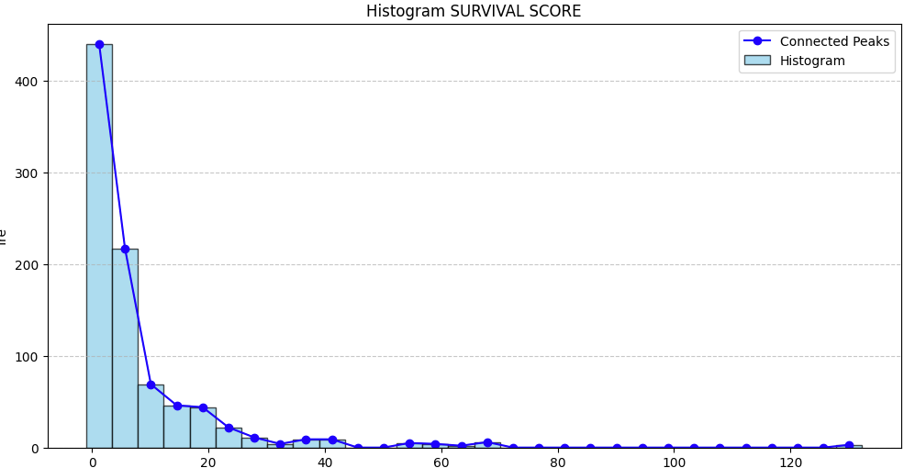
0과 20 사이에 600명정도 분포하고 있음을 알 수 있고,
이는 살아있는지 스레시홀드 값을 중앙값으로 지정하는게 안전하다고 판단할 수 있겠다.

중앙값을 구하면
Weighted Survival Score의 중앙값 (Threshold): 3.5133359457867988

이 값보다 작으면 사망, 그 이상은 생존이라고 판단한다.
이후 prediction 정확도를 보면
이렇게 나온다.

기존보다 확률이 내려갔다..

사용하지 않기로 했던 cabin의 상관계수를 가져와 다시 사용해보자
cabin에서 구했던 상관계수 -0.19956을 생존합을 구하는 식에 포함하여 다시 정확도를 구해보면..
전보다 오르긴 했다..

-Cabin 결측치 retry

Cabin의 결측치를 채울 때, 그저 pclass의 비율을 통해 채웠는데, 이는 잘못된 방법이고 임의로 값을 넣은 것이나 다름없다.

cabin을 다시 해석해야하고 이를 위해 모든 타이틀에 대해서 cabin 이 null이 아닌 경우와 상관관계를 분석해야함을 뜻한다.

Age는 survival값과 상관없었으므로 메디안으로 채워준다.

Cabin이 null인 경우 0으로, 값이 있다면 1로 맵핑을 하고, 1인 것들을 cabinAvailable이라는 새로운 타이틀에 저장한다.



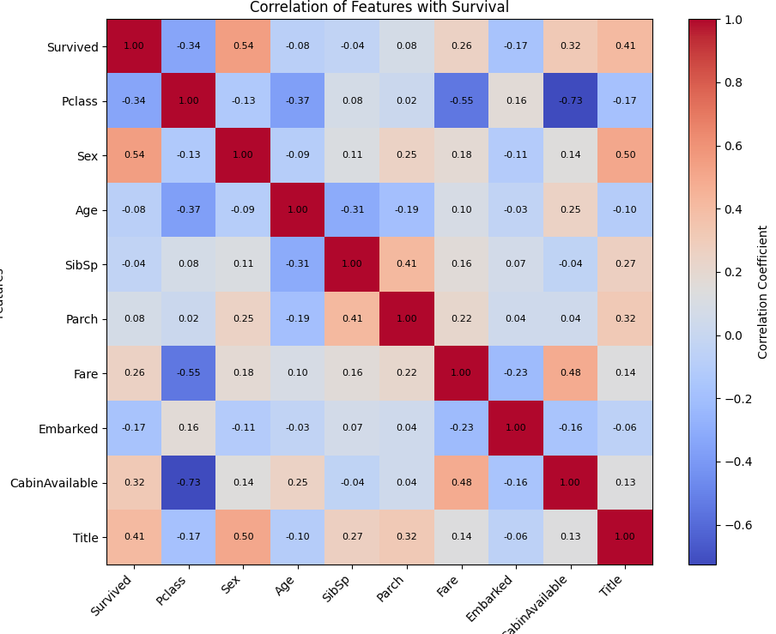
이후 상관관계를 그린 모습.
Age를 메디안으로 채워넣어서 상관계수를 구했는데, 생각보다 높게 나와서 age도 널 값을 제외하여 상관관계 히트맵을 그리면


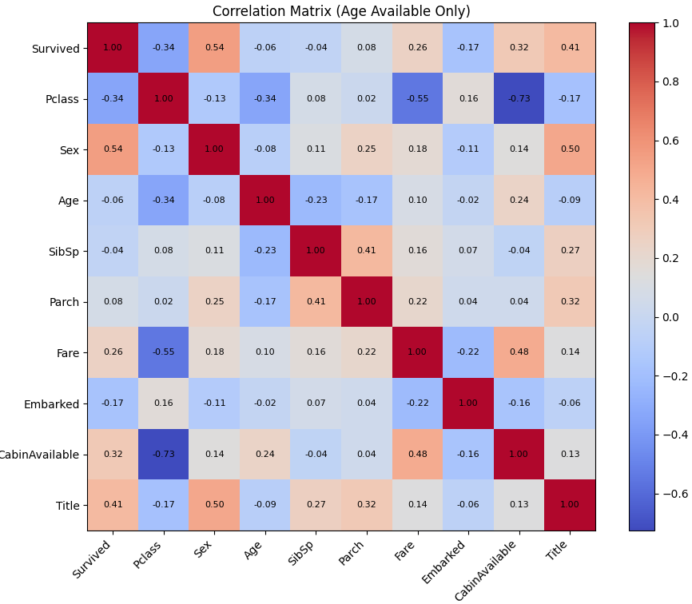
Cabinavailable을 채우는 데 age를 정교하게 채운다고 해서 유의미한 정확도가 올라갈 것 같지는 않으므로 age의 널값을 채우는 것에는 메디안으로 유지한다.

Cabinavailable과 상관계수에 따른 오름차순 정렬 :
CabinAvailable 1.000000
Pclass 0.567890
Fare 0.345678
Embarked 0.123456
Title 0.098765
Sex 0.012345
Age -0.045678
Survived -0.123456
Name -0.456789

Pclass와 fare, name을 이용해서 cabin_Letter라는 타이틀을 새로 만들어
A~G까지의 객실에 0부터 오름차순으로 값을 맵핑한 후, 가중치 점수를 매기고 다시 한번 상관계수를 구해보면,

Cabin_Letter 상관계수:
PassengerId -0.004882
Survived 0.273788
Pclass -0.488409
Age 0.182813
SibSp -0.024914
Parch 0.039717
Fare 0.276035
Cabin_Letter 1.000000
Title 0.106606

Survived와 상관계수가 올라간 모습을 볼 수 있다.

A부터 G까지의 객실에 가중치 점수를 이용하여 상관계수가 높은 변수를 추려서 보면,
Pclass, survived, fare, title
이렇게 4가지가 되겠다.
But, survived는 사용하면 안되는 타이틀이고, fare의 상관계수가 양수인 점에 의심을 해야하는데,
A부터 G까지의 오름차순으로 점수를 매기면, G객실은 가중치 점수가 큰 사람에게 부여되게 된다.
이는 fare가 높음에도. 즉 높은 요금을 냈음에도 G객실에 간다는 뜻이 되기 때문에, fare는 가중치 점수에서 제외한다.

최종적으로 점수를 매기는 데 사용한 변수는 pclass, title 이 두 가지다.

Cabin Score=(Pclass×Pclass 가중치)+//(Fare×Fare 가중치)//+(Title×Title 가중치)

가중치 (Fare 제외):
Pclass 1.279219
Title -0.279219

Cabin 가중치점수를 매겨 이 가중치를 토대로 예측성공률을 확인했을 때, 이전보다 정확도가 떨어졌기 때문에 이 방식도 최종적으로 채택하지 않는 것으로 마무리하겠다.

[ 이전 결과 ]

[ 이후 결과 ]

[ 최종 결과 ]
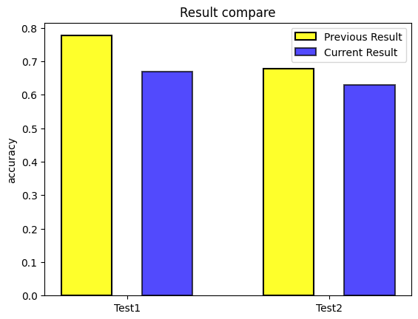

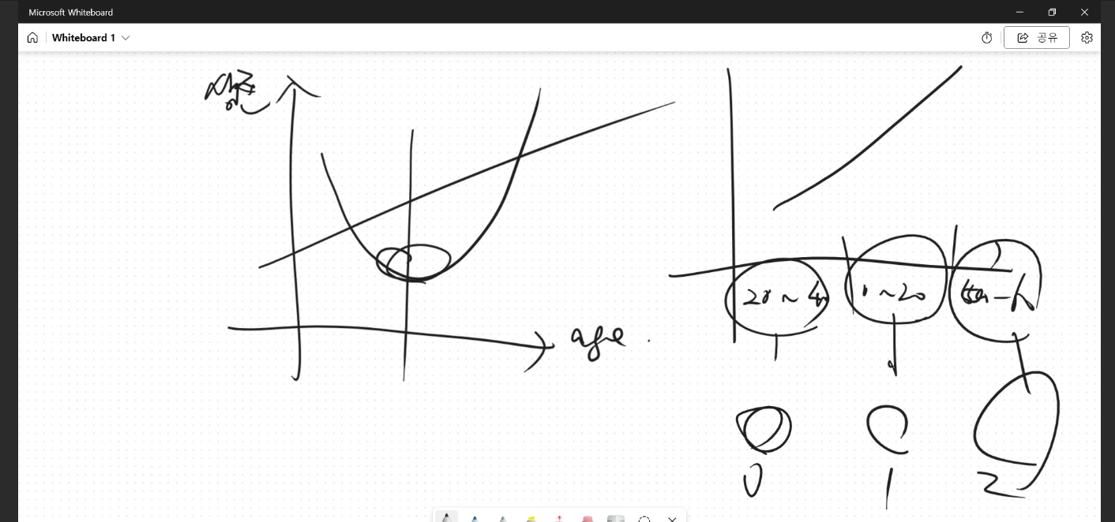

>> 코렐레이션을 구할 때 나이를 보면 그래프가 이렇게 그려지기 때문에,
선형적으로 그래프를 바꾸고 사용해야한다.

비선형일 때 상관관계 > 스피어만

이걸 사용해도된다.

